15. neděle po sv. Trojici 13. září 2026
1.Dnešní bohoslužby 15. neděle po sv. Trojici připravili sestra farářka a sestra Dagmar Jarkovská.Srdečné díky za službu. Po kázání jsme vyslechli Toccatu italského barokního skladatele Leonarda Lea.
V Tlučné dnes bohoslužby vede br. Jiří Kantor. Jsou to bohoslužby s vysluhováním večeře Páně a s požehnáním dětem a učitelům na začátku nového školního roku. Také tam dnes vzpomenou na pana Jaroslava Kaprhala a paní Vlastu Kroupovou, kteří se bohoslužeb pravidelně účastnili a oba zemřeli v průběhu léta.
2. Příští neděli se budou v Plzni konat bohoslužby rodinné, povede je sestra farářka Kristýna a v kazatelské stanici v Tlučné bohoslužby nebudou.
3. Program ve sboru:
- Ve středu 16. září – biblický seminář od 18.00 h.
- Ve čtvrtek 17. září – biblická hodina od 15.00 h.
- V sobotu 19. září – přespávačka dětí v kostele od 17.00 h.
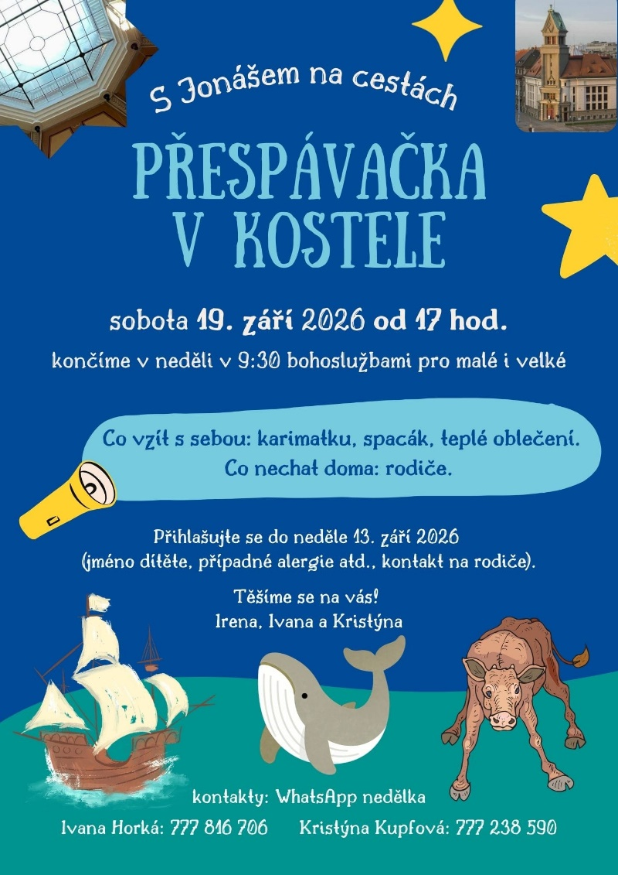

4. Pozvánky:
- V Rokycanech 16. září v 17.30 bude zahájena výstava Světový étos přednáškou bratra Mikuláše Vymětala, který je v náší církvi farářem pro menšiny.
- V Chrástu se v neděli 20. září budou na farské zahradě slavit dožínky. Program začne ve 14.30 požehnáním úrody, je připraven program pro děti, bazárek, občerstvení a v 16.00 zahraje kapela Svatopluk Sváti Karáska.
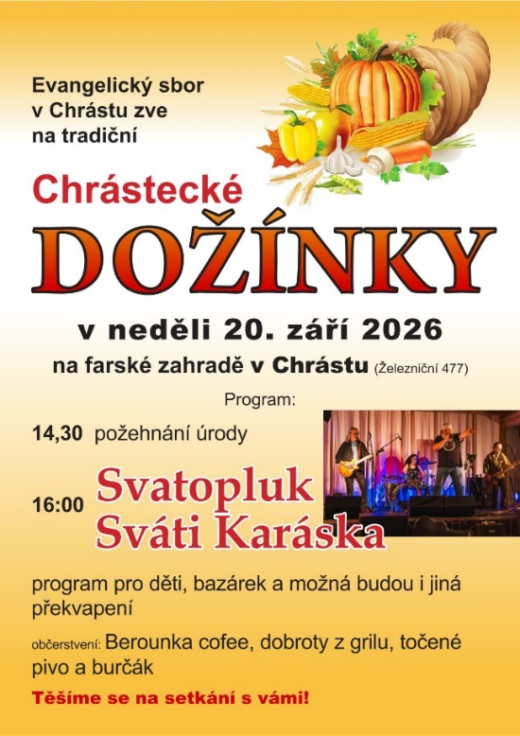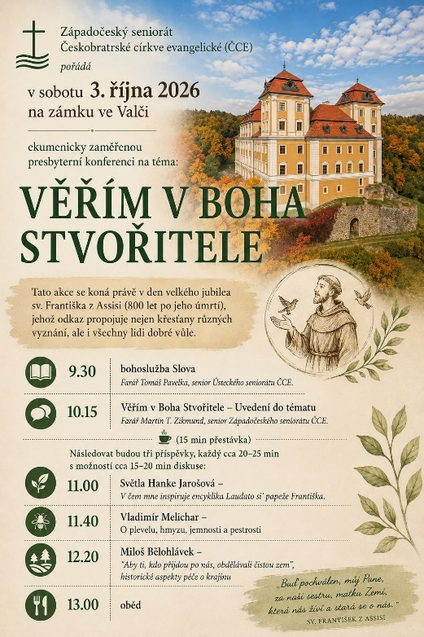
- Presbyterní konference 3. října na zámku ve Valči – téma „Věřím v Boha stvořitele. Bude připomenut odkaz Františka z Assisi, 800 let od jeho úmrtí. Zváni jsou všichni, nejen presbyteři. Začátek v 9.30.
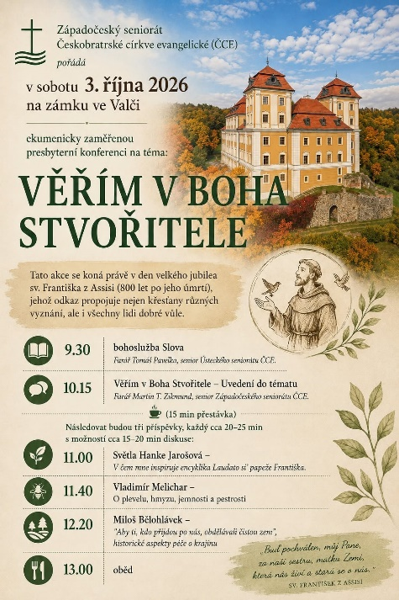
- Celocírkevní sjezd mládeže v Třebíči 2. – 4. října.

5. Sbírky:
- Dnešní sbírka je určena na provoz sboru.
- Sbírka 1. neděle v září, tedy ta minulá, byla celocírkevní sbírka na Evangelickou akademii. Zapomněla jsem ji ohlásit, ale vybrané prostředky 2020 Kč jsme na tento účel odeslali.
6. Také dnes jste po bohoslužbách všichni zváni do presbyterny ke společenství při kávě.

